
UNIVERSIDAD DEL DESARROLLO
FACULTAD DE INGENIERÍA
L1 · Análisis crítico
de visualizaciones
Visualización de Datos y Storytelling · VIZ 2026

EQUIPO | N.º 5
INTEGRANTES | Victoria Alejandra Albornoz Antillanca  Matías Eduardo Gebauer Fredes  Luciano Ignacio Hernandez Rioseco  Manuel Ignacio Huala Pérez  Betzabeth Dolores Torres Gutiérrez
FECHA | 24 de octubre de 2026

Introducción
En este laboratorio revisamos doce visualizaciones publicadas en Flourish. Para cada una buscamos entender qué datos presenta, qué preguntas ayuda a responder y qué tan fácil resulta leerla.
No nos quedamos solamente con las imágenes: abrimos los gráficos, recorrimos sus distintas vistas y probamos las interacciones disponibles, como búsquedas, filtros y ventanas emergentes. Así pudimos contrastar nuestras primeras impresiones con lo que ocurría al utilizarlos.
Organizamos los análisis en cuatro partes: qué datos se muestran, para qué sirven, cómo están representados y qué decisiones de diseño conviene mantener o mejorar. Las observaciones se apoyan en lo que vimos al explorar cada ejemplo y en los conceptos trabajados en clases.

Orden de las visualizaciones
1 Salud e ingresos
2 Población de China e India
3 Ingresos y gastos de Apple
4 Terremotos en el mundo
5 Ranking FIFA
6 Votos de Eurovisión
7 Los colores de Bob Ross
8 Gastos de una empresa de logística
9 Empresas controladas por BP
10 Medallas olímpicas
11 Empresas del S&P 500
12 Precios de la vivienda en Estados Unidos

1 Salud e ingresos
Gráfico interactivo: https://public.flourish.studio/story/3285556/

A. Qué: datos y atributos
Cada círculo corresponde a un país. El nombre del país y la región son atributos categóricos, el grupo de ingresos tiene un orden, y el PIB per cápita ajustado por paridad de poder adquisitivo (PPP), la esperanza de vida y la población son variables cuantitativas.

B. Para qué: pregunta y tarea
¿Qué relación se observa entre el ingreso económico y la esperanza de vida? El gráfico ayuda a comparar países, reconocer patrones entre regiones y consultar casos particulares.

C. Cómo: recursos visuales e interacción
Marca o canal | Atributo representado o función
Posición horizontal / vertical | PIB per cápita PPP en escala logarítmica / esperanza de vida en años
Área / color del círculo | Población / grupo de ingresos
Paneles por región | Partición del conjunto y yuxtaposición de siete vistas
Se usan círculos como marcas de punto. Su posición permite comparar ingreso y esperanza de vida, el área incorpora la población y el color distingue niveles de ingreso. Separar los datos en siete paneles facilita mirar cada región, aunque exige fijarse en que los rangos horizontales no son idénticos en todos ellos.
Al pasar el cursor sobre los países, comprobamos que aparece una ficha con sus datos. En India, por ejemplo, muestra 1.407.563.842 habitantes, un PIB per cápita PPP de 6,68 y 67,24 años de esperanza de vida. En Alemania se observan 80,90 años. La consulta aporta valores exactos sin llenar el gráfico de etiquetas.
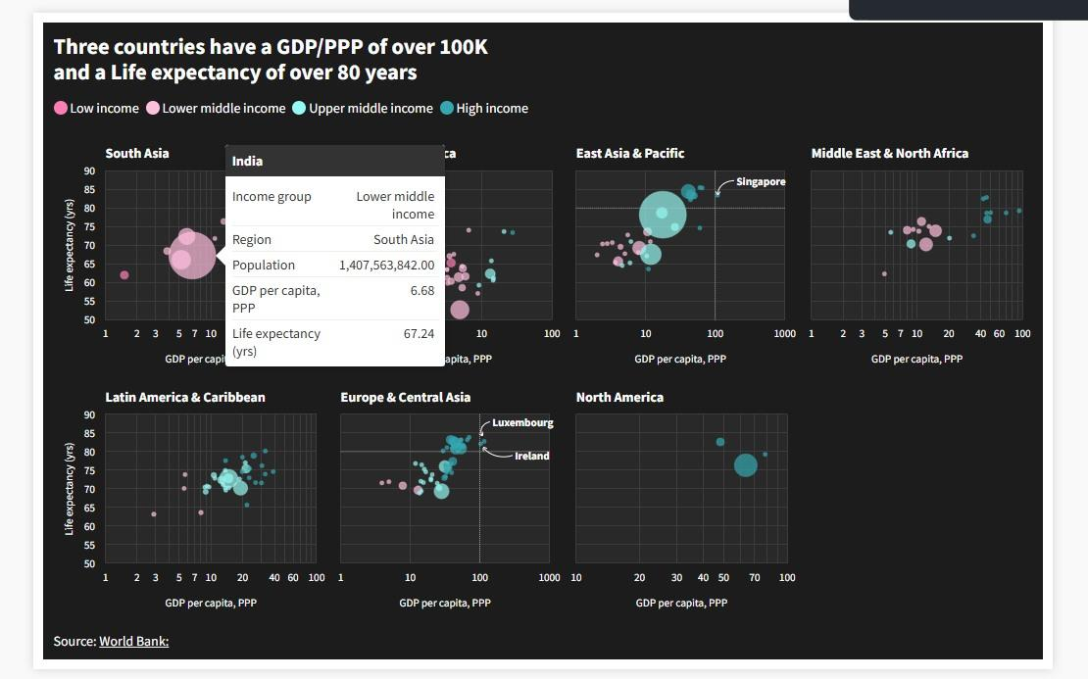
Figura 01. Consulta interactiva del país India y sus principales atributos.

D. Qué funciona y qué mejoraríamos
La comparación entre PIB y esperanza de vida funciona bien porque ambas variables utilizan la posición, uno de los canales más precisos. Al mismo tiempo, los círculos grandes pueden cubrir a los pequeños y dificultar la identificación de algunos países. También cuesta interpretar el tamaño sin una referencia y la escala logarítmica puede pasar inadvertida para quien no la conoce.
Por eso proponemos agregar una leyenda para el tamaño de la población y explicar brevemente la escala horizontal. Una opción para destacar el país consultado también ayudaría a distinguir puntos superpuestos, manteniendo la ventaja de comparar las regiones en una sola pantalla.

2 Población de China e India
Gráfico interactivo: https://public.flourish.studio/visualisation/22555373/

A. Qué: datos y atributos
Las dos pirámides muestran cómo se distribuye la población de China e India por sexo, edad y año. País y sexo son categóricos, los grupos de edad son ordinales, la población es cuantitativa y el año es temporal.

B. Para qué: pregunta y tarea
¿Cómo cambia la estructura de edades en China e India entre 1950 y 2050? Podemos comparar ambos países en un mismo año y observar cómo se transforma su población con el paso del tiempo.

C. Cómo: recursos visuales e interacción
Marca o canal | Atributo representado o función
Longitud / posición vertical | Población en millones / grupos de edad quinquenales
Color y dirección | Distinguen mujeres y hombres a ambos lados del eje central
Dos paneles / selector temporal | Partición por país y yuxtaposición / cambio de año
Las barras horizontales indican millones de personas por grupo de edad. Mujeres y hombres se muestran a lados opuestos del eje central y se diferencian por color. Las dos pirámides están una al lado de la otra (yuxtaposición) y usan escalas equivalentes, lo que facilita comparar sus formas. Los intervalos de cinco años reúnen edades individuales y simplifican la lectura.
En la vista que revisamos aparece el año 1950, junto con un control deslizante y un botón de reproducción para recorrer el tiempo. No contamos con una captura adicional de 2050 que permita describir un cambio concreto entre ambos extremos. También se observa una franja gris sobre ciertos grupos de edad, pero la imagen no explica qué destaca.
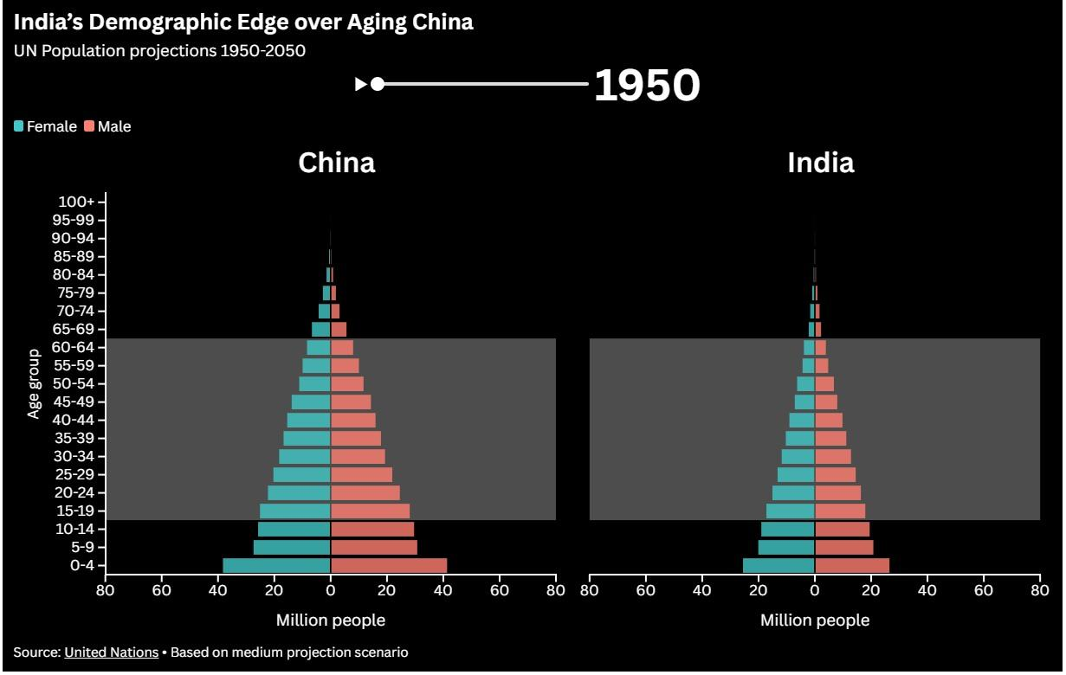
Figura 02. Pirámides de China e India en 1950 y controles temporales.

D. Qué funciona y qué mejoraríamos
La disposición permite comparar edades y sexos con bastante claridad. Lo más difícil aparece cuando queremos contrastar dos años muy separados: al ver uno por vez, debemos recordar cómo era la pirámide anterior. Además, el título propone una ventaja demográfica de India que no puede evaluarse sólo con la imagen de 1950.
Una opción para fijar dos años y verlos simultáneamente, manteniendo las mismas escalas, facilitaría comparar los cambios y comprender mejor las diferencias en el envejecimiento de ambos países.

3 Ingresos y gastos de Apple
Gráfico interactivo: https://public.flourish.studio/visualisation/17033280/

A. Qué: datos y atributos
El diagrama muestra las fuentes de ingresos de Apple y cómo se conectan con ventas, costos, gastos y resultados operacionales. Los productos y conceptos financieros son categorías, las conexiones son relaciones entre ellas y los montos representan cantidades.

B. Para qué: pregunta y tarea
¿Qué productos generan más ingresos y cómo se distribuyen las ventas entre costos y resultados? La tarea es reconocer los flujos principales y comparar su magnitud relativa.

C. Cómo: recursos visuales e interacción
Marca o canal | Atributo representado o función
Nodos rectangulares | Productos, servicios y categorías financieras
Bandas y grosor | Relaciones entre nodos y magnitud del flujo
Posición y tonos | Etapas de izquierda a derecha y distinción visual de clases de flujo
Es un diagrama de Sankey: Los rectángulos identifican categorías y las bandas muestran las conexiones entre ellas. El grosor representa el monto, la disposición va desde los productos y servicios hacia el resultado financiero. Por ejemplo, el flujo del iPhone destaca dentro de los productos y todos convergen hacia las ventas totales.
Aquí sí comprobamos una interacción útil. Al pasar el cursor por la conexión «Total sales → Cost of sales», aparece el monto $66.82bn. Además, esa banda se destaca y las demás quedan atenuadas, pero siguen visibles. Esto ayuda a seguir un flujo sin perder de vista el conjunto.
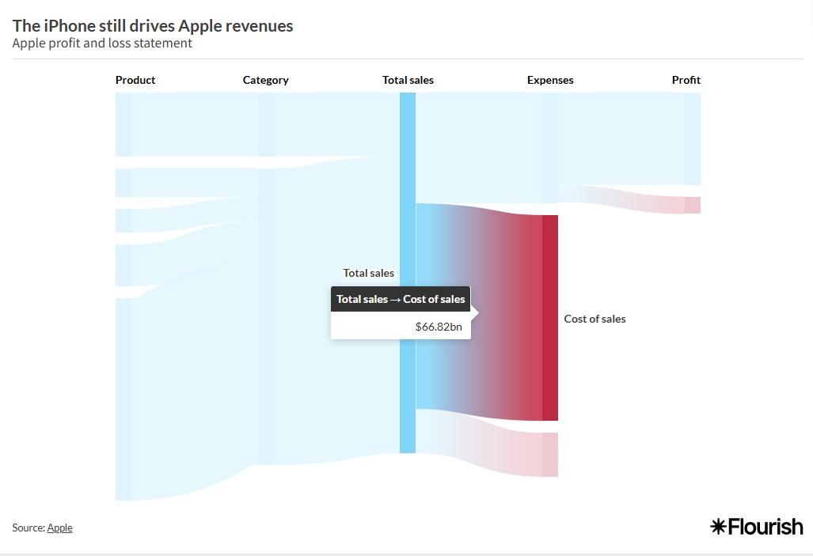
Figura 03. Consulta del flujo entre ventas totales y costo de ventas ($66.82bn).

D. Qué funciona y qué mejoraríamos
La principal fortaleza del Sankey es que permite seguir hacia dónde se distribuyen las cantidades. No obstante, comparar bandas de grosor parecido requiere más esfuerzo que comparar barras sobre una base común. También echamos de menos una referencia clara al período contable: sin ella, los montos quedan menos contextualizados.
Mantendríamos el resaltado y las ventanas emergentes, porque ya entregan cifras concretas. Como mejora, agregaríamos el porcentaje que representa cada flujo sobre una base bien definida y la indicación del período y la moneda. Así sería más fácil interpretar la importancia de cada monto sin recargar el diseño.

4 Terremotos en el mundo
Gráfico interactivo: https://public.flourish.studio/visualisation/20431862/

A. Qué: datos y atributos
Se muestra un mapa mundial con eventos sísmicos. Cada pico localiza un terremoto, la ubicación es espacial, la magnitud es cuantitativa y las categorías de magnitud tienen un orden.

B. Para qué: pregunta y tarea
¿Dónde están los terremotos representados y cuáles tienen mayor magnitud? La vista sirve para ubicar eventos y reconocer zonas donde se concentran muchos símbolos.

C. Cómo: recursos visuales e interacción
Marca o canal | Atributo representado o función
Coordenadas geográficas | Ubicación del evento sobre el mapa
Picos / altura | Marca de cada evento / altura aparentemente asociada a magnitud
Tono de color | Categorías Great, Major, Strong, Moderate, Light, Minor, Micro
Los eventos se ubican en el mapa mediante picos verticales. El color los diferencia según las categorías de la leyenda y la altura agrega una señal visual sobre su magnitud, aunque no se explica con claridad la equivalencia numérica de esa altura. Como se respeta la posición geográfica, los símbolos se acumulan donde los eventos están más próximos.
Probamos tanto la consulta directa como el buscador. Al pasar el cursor sobre un evento frente a Fukushima aparece «JAPAN: OFF FUKUSHIMA», categoría Major y magnitud 7,3. La búsqueda por países permite encontrar eventos y ver información parecida, pero no entrega un resumen que facilite comparar cuántos registros hay en cada territorio.
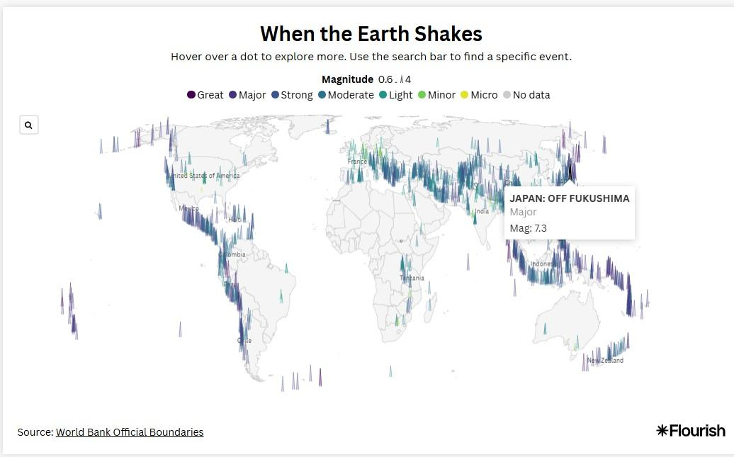
Figura 04. Información emergente de un terremoto frente a Fukushima (magnitud 7,3).

D. Qué funciona y qué mejoraríamos
El mapa consigue mostrar de un vistazo la distribución espacial y resulta atractivo visualmente. Sin embargo, en zonas con muchos eventos los picos se superponen y cuesta distinguirlos. Nos ocurrió, además, que el buscador ayudaba a encontrar información puntual, pero no a comparar países. Tampoco se identifica claramente el período al que pertenecen los registros.
Proponemos mantener el mapa, pero sumar filtros por país y magnitud y un pequeño resumen con el número de eventos. Una explicación de la altura de los picos también mejoraría la lectura. De ese modo sería más sencillo pasar de una vista general a una comparación concreta.

5 Ranking FIFA
Gráfico interactivo: https://public.flourish.studio/visualisation/16772433/

A. Qué: datos y atributos
Cada barra corresponde a una selección nacional en una fecha. La selección es categórica, su puesto en el ranking es ordinal, el puntaje es cuantitativo y la fecha es temporal.

B. Para qué: pregunta y tarea
¿Quiénes lideraron el ranking FIFA y cómo cambiaron sus posiciones y puntajes entre 2013 y 2023? Permite identificar líderes, comparar puntajes en un momento y seguir la evolución general.

C. Cómo: recursos visuales e interacción
Marca o canal | Atributo representado o función
Longitud de barra | Puntaje de cada selección sobre escala desde cero
Posición vertical / etiquetas | Orden descendente / nombre, bandera y valor
Animación / línea temporal | Cambio de fecha representada y de las posiciones
El gráfico usa barras horizontales ordenadas de mayor a menor puntaje. La longitud muestra los puntos y las etiquetas, nombres y banderas permiten identificar los equipos sin depender del color. En la imagen del 14/02/2013, España aparece primera con 1.600 puntos, seguida por Alemania (1.455) y Argentina (1.295).
También se observan controles para pausar o reproducir la animación y desplazarse por la línea de tiempo. Estos recursos están pensados para revisar distintas fechas, aunque la captura no permite documentar paso a paso todas las transiciones. En ese estado aparecen quince selecciones, sin que se indique la regla exacta para escoger las visibles.
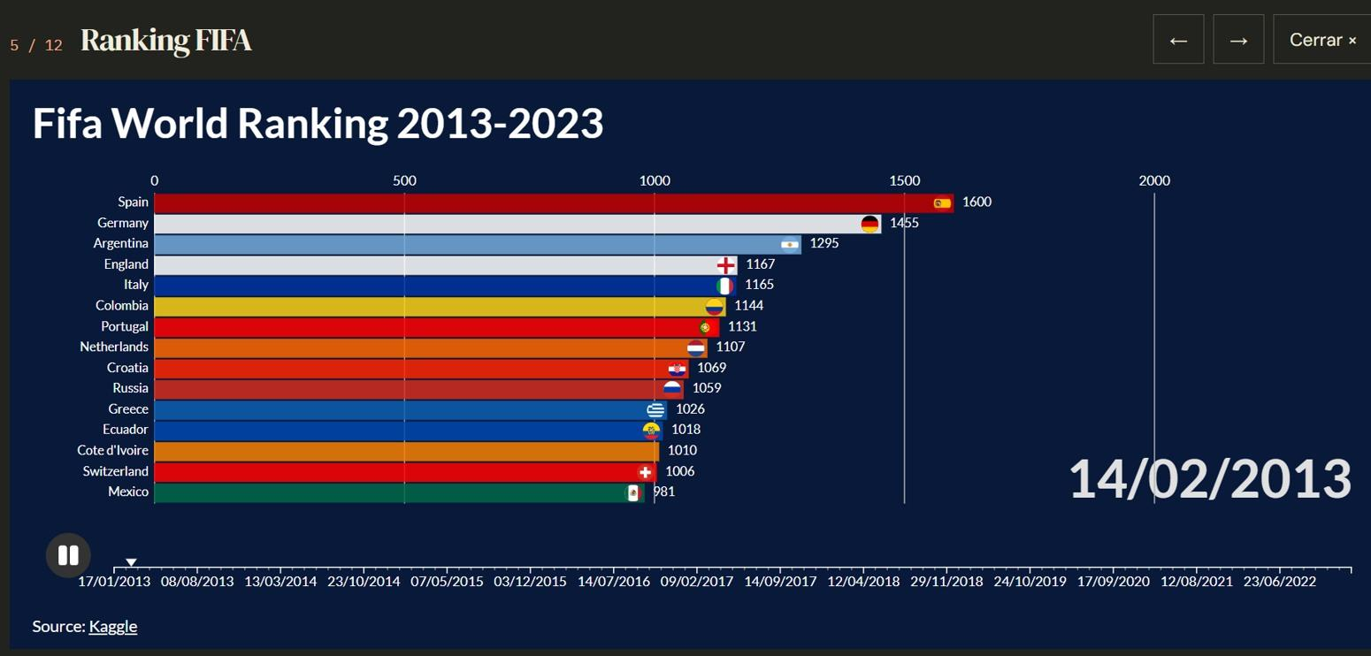
Figura 05. Ranking FIFA del 14 de febrero de 2013 con controles de tiempo.

D. Qué funciona y qué mejoraríamos
El orden y las barras sobre una base común hacen muy fácil reconocer al líder de una fecha. La animación, en cambio, complica seguir la trayectoria de varios países durante diez años: las barras cambian de posición y algunos equipos dejan de verse, por lo que hay que recordar sus posiciones anteriores.
Conservaríamos los controles de reproducción y pausa, pero sumaríamos una vista de líneas para seguir selecciones elegidas a lo largo del período. Así podríamos comparar trayectorias sin depender de la memoria de la animación.

6 Votos de Eurovisión
Gráfico interactivo: https://public.flourish.studio/visualisation/26582091/

A. Qué: datos y atributos
El diagrama de cuerdas reúne seis agrupaciones: Europa Central, Oriental, del Norte, del Sur y Occidental, más «Other». Los grupos son categorías, las cuerdas representan relaciones entre ellos y el volumen de votos o puntos es cuantitativo.

B. Para qué: pregunta y tarea
¿Qué relaciones de votación se observan entre regiones y cuáles parecen tener mayor peso? La tarea consiste en reconocer vínculos y comparar su intensidad de manera aproximada.

C. Cómo: recursos visuales e interacción
Marca o canal | Atributo representado o función
Arcos exteriores | Agrupaciones regionales, no países individuales
Cuerdas curvas / grosor | Conexiones / magnitud relativa de flujos
Color y posición angular | Identidad de región y disposición circular
Las regiones se distribuyen en arcos alrededor de un círculo. Las cintas que cruzan el centro conectan los grupos y su grosor expresa la magnitud relativa del flujo, el color ayuda a distinguirlos. La disposición reúne muchas relaciones en poco espacio, pero seguir una cinta entre varias otras no siempre es sencillo.
En la captura se reconocen los seis grupos y sus conexiones. El texto del equipo menciona resaltado al pasar el cursor, pero con las imágenes disponibles no podemos describir qué valores aparecen ni comprobar cómo funciona en todos los casos. Tampoco se distingue con certeza el sentido de cada votación.
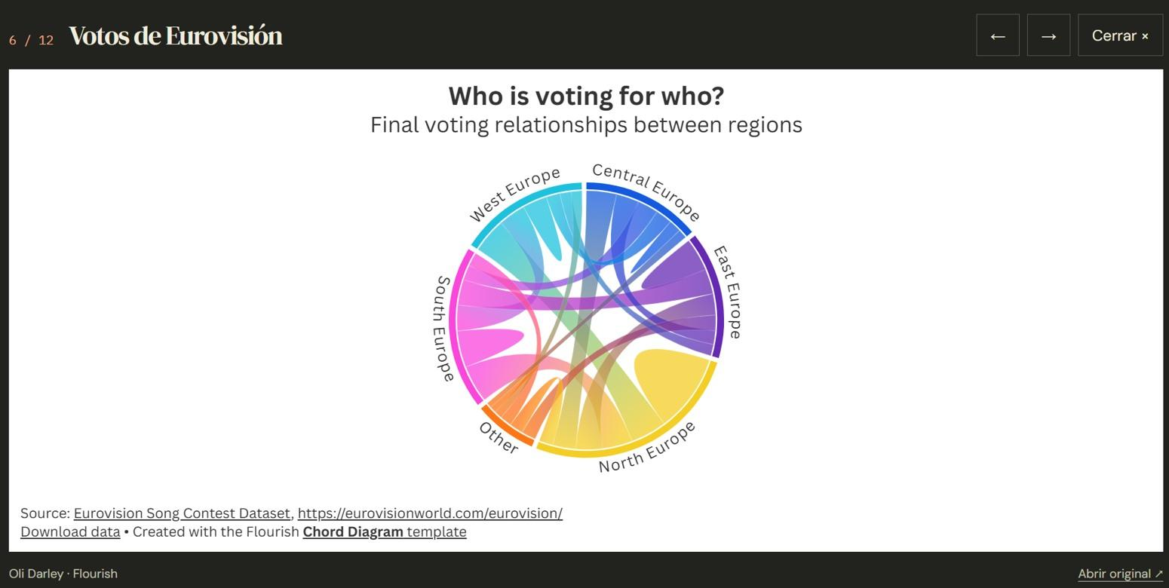
Figura 06. Conexiones de votación entre regiones en un diagrama de cuerdas.

D. Qué funciona y qué mejoraríamos
La vista circular ayuda a entender que las regiones están relacionadas entre sí. Su dificultad aparece cuando intentamos comparar cantidades o determinar con claridad quién votó por quién: las cintas se cruzan, cambian de grosor y no todas las direcciones se distinguen. Además, al trabajar con regiones, no podemos identificar el voto de un país concreto.
Como complemento proponemos una matriz origen-destino con los valores de votos o puntos y una explicación clara de la dirección de cada vínculo. Mantendríamos el diagrama circular para mostrar el panorama general y usaríamos la matriz cuando se necesiten comparaciones más precisas.

7 Los colores de Bob Ross
Gráfico interactivo: https://public.flourish.studio/visualisation/24268631/

A. Qué: datos y atributos

La visualización organiza los pigmentos usados en los episodios de Bob Ross por temporada. El nombre del color es categórico, la secuencia de temporadas y episodios es ordenada y cada marca indica presencia o ausencia de un registro, el recuento de apariciones permitiría calcular su frecuencia.

B. Para qué: pregunta y tarea
¿Qué colores aparecen más o menos veces y en qué temporadas se usan? El gráfico ayuda a reconocer presencias, ausencias y patrones de uso a lo largo de la serie.

C. Cómo: recursos visuales e interacción
Marca o canal | Atributo representado o función
Filas / posición horizontal | Pigmento / secuencia de episodios y temporadas
Pequeñas marcas verticales | Registros de utilización o presencia por episodio
Tono de las marcas | Identidad visual aproximada del pigmento
Las filas corresponden a pigmentos y las pequeñas marcas verticales se distribuyen según episodios y temporadas. Muchas tienen un tono cercano al de la pintura que representan, lo que facilita reconocerlas. Las líneas que separan temporadas ayudan a ubicarse. A simple vista, Indian Red casi no aparece, en contraste con Titanium White y otros colores muy frecuentes.
Al pasar el cursor aparece información del episodio, en la consulta registrada vimos «Season + episode: 21.4». En otras consultas también aparecía el nombre del color. No corresponde concluir que todas las ventanas tengan un problema porque en una captura el campo no se ve completo.
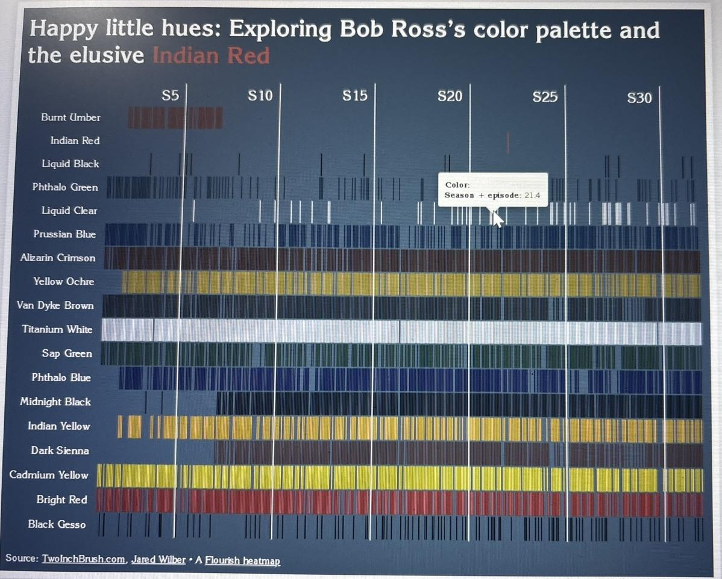
Figura 07. Consulta de un episodio sobre la matriz de colores de Bob Ross.

D. Qué funciona y qué mejoraríamos
Representar los pigmentos con sus propios colores es una decisión coherente y facilita entender el tema. El inconveniente es que las filas más densas se vuelven difíciles de leer y algunas marcas oscuras se confunden con el fondo. Podemos reconocer qué colores parecen frecuentes, pero no comparar con precisión sus cantidades sin contar uno por uno.
Agregaríamos una columna con el total o porcentaje de episodios por pigmento y la opción de destacar una fila. Esto permitiría comparar frecuencias sin perder la visión de cómo se distribuyen a través de las temporadas.

8 Gastos de una empresa de logística
Gráfico interactivo: https://public.flourish.studio/visualisation/24844010/

A. Qué: datos y atributos
El treemap muestra gastos de una empresa de logística agrupados por área. La categoría y el concepto son atributos categóricos, el monto es cuantitativo y la pertenencia de cada concepto a su área forma una jerarquía.

B. Para qué: pregunta y tarea
¿En qué se concentra el gasto y cómo se reparte entre las áreas de la empresa? La tarea es identificar los conceptos más relevantes y comparar la composición general.

C. Cómo: recursos visuales e interacción
Marca o canal | Atributo representado o función
Rectángulos / área | Conceptos individuales / monto del gasto
Tono y contigüidad | Categoría funcional y estructura jerárquica
Etiquetas | Nombre de concepto y monto mostrado
Cada gasto aparece como un rectángulo y su área representa el monto. Los tonos agrupan conceptos de una misma categoría. Por ejemplo, Salaries ($2.000K) ocupa más espacio que Technology ($300K). Aquí la posición sirve para acomodar los rectángulos, no para establecer una escala de dinero.
Probamos los botones de categoría. Al seleccionar «Transportation», desaparecen las demás áreas y los tres conceptos de transporte ocupan toda la vista: Fuel ($1.500K), Truck Maintenance ($750K) y Vehicle Lease/Depreciation ($600K). En «All», incluso un rectángulo pequeño como Office Rent muestra su monto ($150K) y una explicación en la ventana emergente.
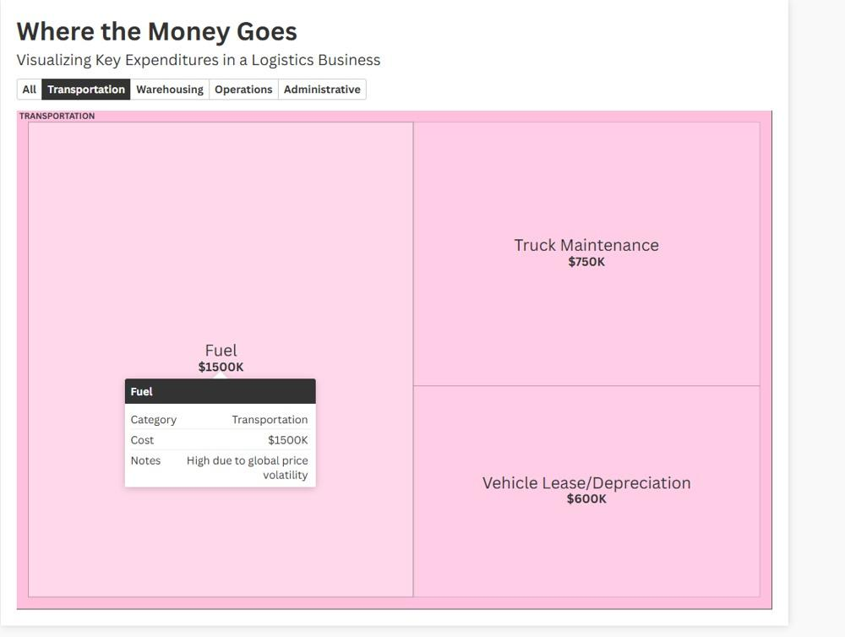 | 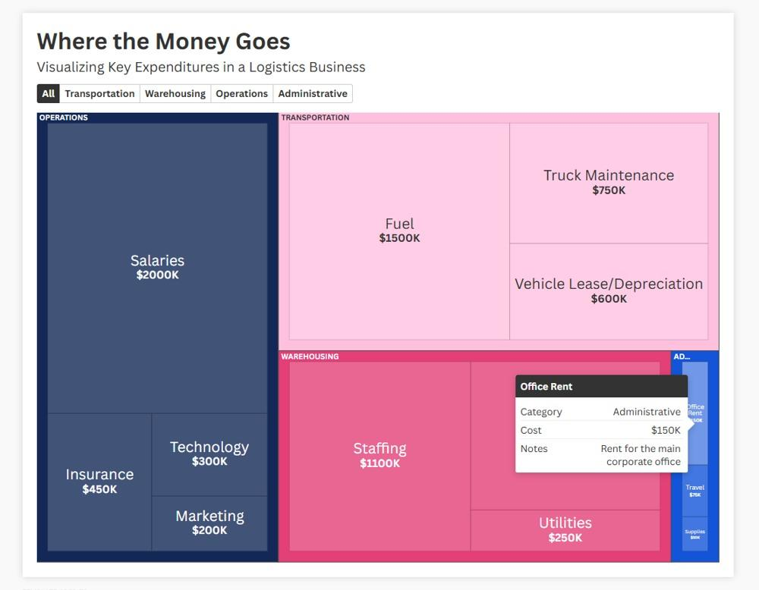

Figura 08. Filtro de transporte y consulta de Office Rent en la vista general.

D. Qué funciona y qué mejoraríamos
El gráfico ayuda a reconocer qué gastos pesan más y la interacción permite concentrarse en una categoría. Sin embargo, comparar áreas similares es menos preciso que comparar barras. Además, para contrastar gastos de categorías distintas hay que cambiar de pestaña o regresar a «All», algo que vuelve la comparación menos cómoda.
Conservaríamos el treemap y los filtros, pero añadiríamos un ranking de barras ordenadas que reúna gastos de distintas áreas. Así se podrían comparar montos directamente, sin perder la vista general de la distribución.

9 Empresas controladas por BP
Gráfico interactivo: https://public.flourish.studio/visualisation/17698955/

A. Qué: datos y atributos
La visualización reúne empresas vinculadas a BP. Cada círculo representa una entidad, las líneas indican relaciones y los colores distinguen décadas. La leyenda no aclara qué hecho específico define la década de cada empresa.

B. Para qué: pregunta y tarea
¿Cómo se conectan estas empresas y qué agrupaciones aparecen en la red? Se busca reconocer entidades y explorar los vínculos entre ellas.

C. Cómo: recursos visuales e interacción
Marca o canal | Atributo representado o función
Puntos circulares | Empresas
Líneas y posición espacial | Relaciones y organización visual de la red
Tono de color | Décadas identificadas en la leyenda
Se usan puntos para las empresas y líneas para sus conexiones, distribuidos en una única red. Esa posición sirve para ordenar visualmente las relaciones: no indica distancias geográficas ni permite deducir por sí sola el grado de control de una empresa sobre otra.
Al consultar «FREE POWER FOR SCHOOLS 6 LIMITED», aparece su nombre y algunos nodos y enlaces se destacan, mientras el resto se atenúa. La interacción ayuda a ubicar una entidad dentro de una red muy grande, aunque la captura no permite determinar exactamente qué nivel de relación queda resaltado.
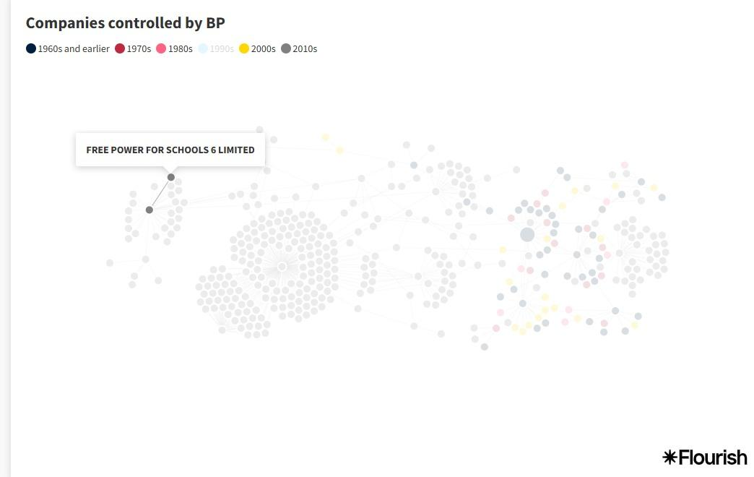
Figura 09. Consulta de una empresa y atenuación de los demás elementos de la red.

D. Qué funciona y qué mejoraríamos
Los nodos y enlaces son una forma adecuada de representar relaciones, y el resaltado ayuda cuando queremos centrarnos en una empresa. Aun así, nos resultó difícil interpretar cómo se vincula todo: hay muchos puntos, las líneas son tenues y no se explica si un enlace significa propiedad directa, indirecta u otra relación. Ver una conexión no equivale a comprenderla.
Proponemos una ficha lateral que, al elegir una empresa, muestre las entidades relacionadas y el tipo de vínculo, cuando esa información exista. Eso permitiría seguir las conexiones con mayor claridad sin eliminar la vista general.

10 Medallas olímpicas
Gráfico interactivo: https://public.flourish.studio/visualisation/19402940/

A. Qué: datos y atributos
El streamgraph reúne medallas obtenidas por países y grupos regionales a lo largo del tiempo. El grupo y el tipo de Juegos son categóricos, el año es temporal y el número de medallas es cuantitativo.

B. Para qué: pregunta y tarea
¿Cómo cambia la distribución de medallas entre países y regiones a través de los Juegos Olímpicos? Permite observar tendencias generales y comparar magnitudes aproximadas.

C. Cómo: recursos visuales e interacción
Marca o canal | Atributo representado o función
Áreas continuas / grosor | Categorías / número de medallas en cada fecha
Posición horizontal | Año de los Juegos Olímpicos
Tono de color | País o agrupación regional
Cada banda de color representa un país o agrupación. Su grosor indica medallas y la posición horizontal marca el año. Las bandas se apilan alrededor de una línea central variable, lo que forma el efecto de corriente característico del streamgraph. Las anotaciones ubican los períodos en que no se realizaron Juegos por las guerras mundiales.
Al pasar el cursor sobre una banda aparece el valor correspondiente. Por ejemplo, en «Other Europe» se muestran 220 medallas para 2016. También están los botones «Summer» y «Winter». Esta consulta sirve para leer un dato, pero para comparar varios grupos hay que recorrer las franjas una por una.
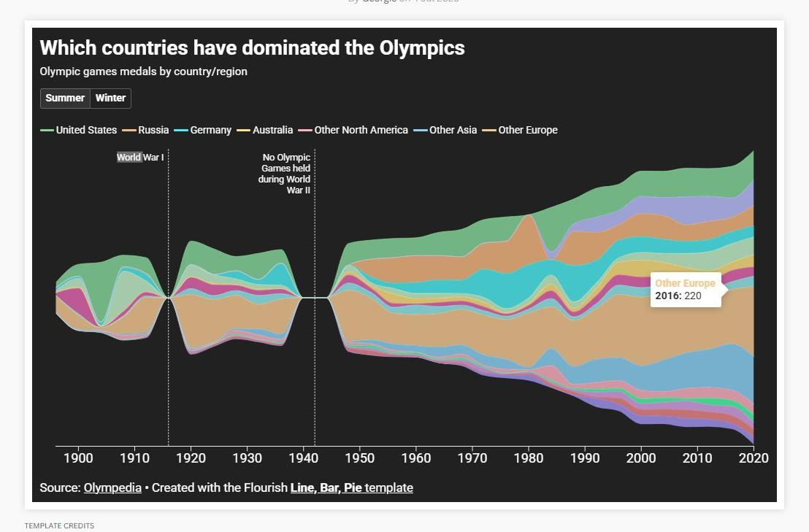
Figura 10. Consulta de «Other Europe» en 2016: 220 medallas.

D. Qué funciona y qué mejoraríamos
La composición del gráfico permite apreciar cambios generales a lo largo del tiempo. Sin embargo, las bandas no parten de una base común y algunas son muy delgadas, por lo que cuesta comparar sus grosores. La leyenda orienta, pero buscar cada país y pasar el cursor para conocer sus valores vuelve poco práctica una comparación entre varios grupos.
Mantendríamos el streamgraph como visión de conjunto y sumaríamos una vista de barras o líneas para comparar países seleccionados sobre la misma escala. Así se combinaría la lectura de tendencias con una comparación de valores más precisa.

11 Empresas del S&P 500
Gráfico interactivo: https://public.flourish.studio/story/2280817/

A. Qué: datos y atributos
La primera vista que revisamos muestra empresas del S&P 500 mediante burbujas. Cada círculo corresponde a una empresa, la capitalización bursátil es cuantitativa y «Info tech.» diferencia tecnológicas del resto como categoría binaria. La historia tiene más vistas, pero aquí no se revisaron todas.

B. Para qué: pregunta y tarea
¿Qué empresas tienen mayor capitalización y cómo se distinguen las tecnológicas de las demás? La visualización permite reconocer actores importantes y buscar empresas concretas.

C. Cómo: recursos visuales e interacción
Marca o canal | Atributo representado o función
Círculos / área | Empresa / capitalización de mercado
Color | Info tech.: Technology frente a Other
Disposición empaquetada | Organización del espacio sin coordenadas cuantitativas
El área de cada círculo comunica capitalización de mercado, el rojo y el azul oscuro separan «Technology» y «Other». Los círculos están empaquetados para aprovechar el espacio, por lo que su cercanía no implica una relación empresarial. A la derecha aparecen controles de Position, Size, Color, Aggregation y Filter, con los valores visibles None, Market cap ($bn), Info tech., None y All.
En la primera de cinco pantallas, la ventana emergente de AT&T muestra Market cap 126.7 ($bn) e Info tech.: Other. Los controles sugieren que se pueden modificar atributos y filtros, pero esta captura no demuestra cómo funcionan las otras cuatro pantallas de la historia.
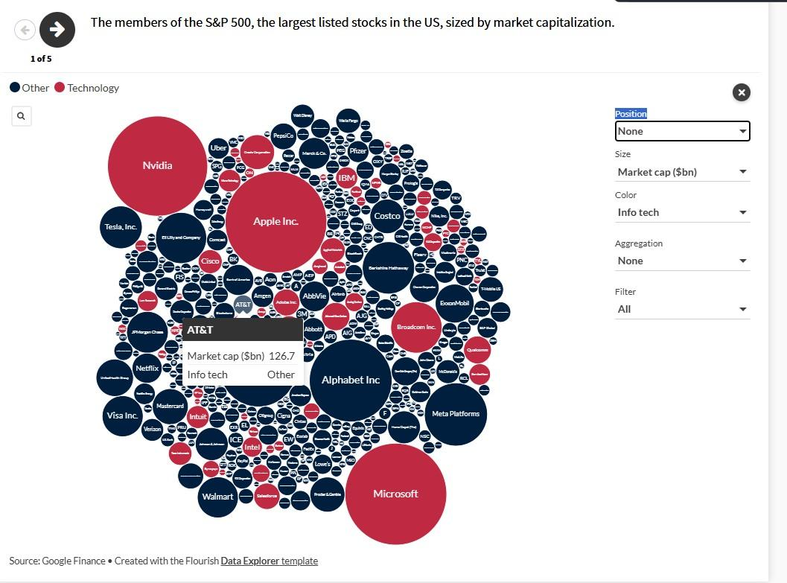
Figura 11. Primera pantalla de la historia del S&P 500, con consulta sobre AT&T.

D. Qué funciona y qué mejoraríamos
Las empresas de mayor tamaño destacan enseguida, pero los círculos pequeños quedan tan juntos que cuesta leerlos. Además, las diferencias de área son difíciles de comparar con precisión, y sin una fecha de referencia es complejo contextualizar cifras bursátiles que cambian con el tiempo.
Una tabla o un gráfico de barras ordenadas para las empresas seleccionadas ayudaría a comparar sus valores exactos. También convendría indicar la fecha de referencia, conservando las burbujas para la exploración general.

12 Precios de la vivienda en Estados Unidos
Gráfico interactivo: https://public.flourish.studio/story/2303901/

A. Qué: datos y atributos
La historia reúne tres vistas sobre cambios en los precios de las viviendas de distintas ciudades de Estados Unidos. La ciudad es categórica, la fecha es temporal, la variación porcentual es cuantitativa y la ubicación es espacial. La primera vista muestra cambios mensuales, la segunda y tercera, cambios de doce meses.

B. Para qué: pregunta y tarea
¿Cuándo suben o bajan los precios, cómo evoluciona cada ciudad y dónde ocurren esos cambios? Las tres vistas permiten reconocer patrones temporales, comparar trayectorias y ubicar resultados en el mapa.

C. Cómo: recursos visuales e interacción
Marca o canal | Atributo representado o función
Vista 1: mapa de calor | Celdas por ciudad/mes, color divergente para variación mensual
Vista 2: pequeños múltiples | Líneas por ciudad, particionadas y yuxtapuestas para variación interanual
Vista 3: mapa | Símbolos triangulares en posiciones geográficas y etiquetas de cambio
La primera vista es un mapa de calor: cada celda combina ciudad y mes, y su color indica la variación mensual. La segunda reúne pequeños gráficos de líneas con cambios interanuales por ciudad. La tercera sitúa símbolos triangulares sobre un mapa para mostrar dónde se producen las variaciones. Las flechas permiten avanzar entre las tres vistas, también aparecen un selector en la segunda y herramientas de búsqueda y consulta en la tercera.
Recorrimos las tres pantallas («1 of 3», «2 of 3» y «3 of 3»). En el mapa, por ejemplo, una ventana emergente sobre Atlanta informa «12 month change: 2.48», mientras la etiqueta redondea a 2,5 %. No observamos una selección de ciudad que se mantuviera automáticamente al cambiar de vista.
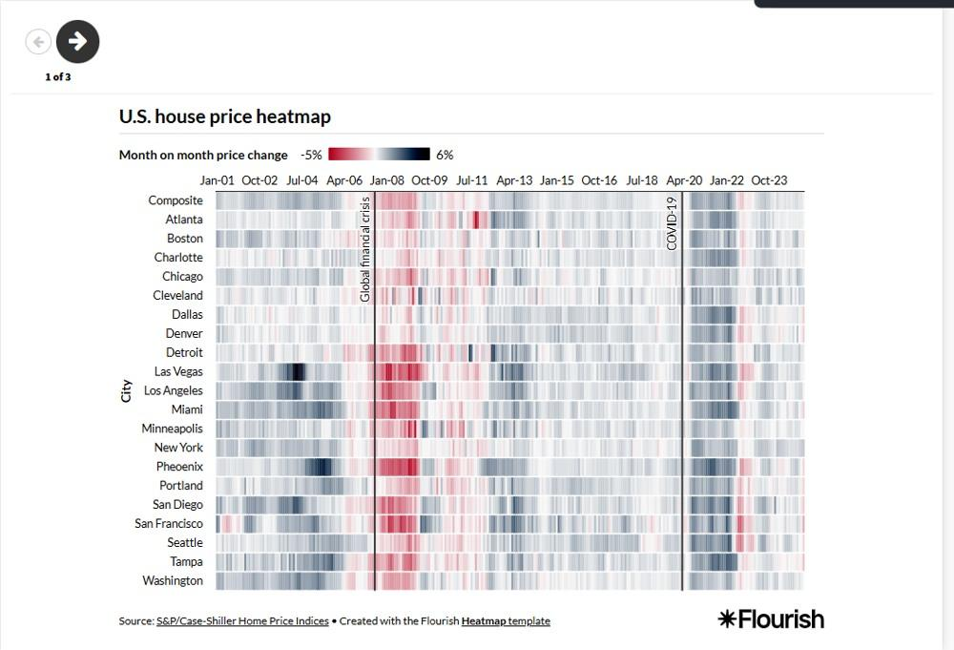 | 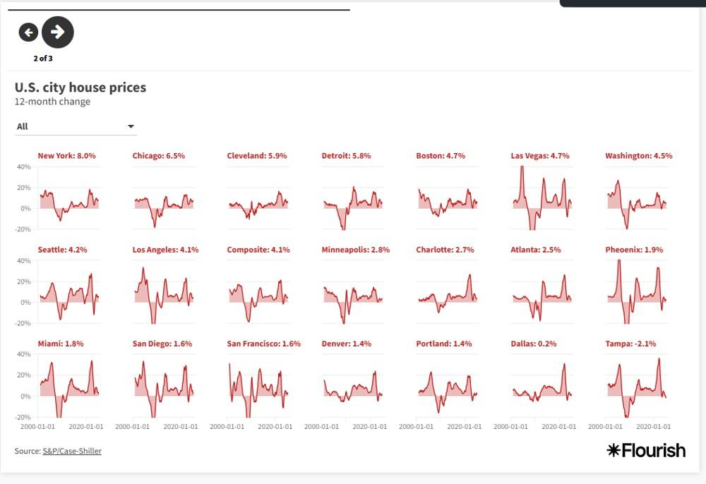 | 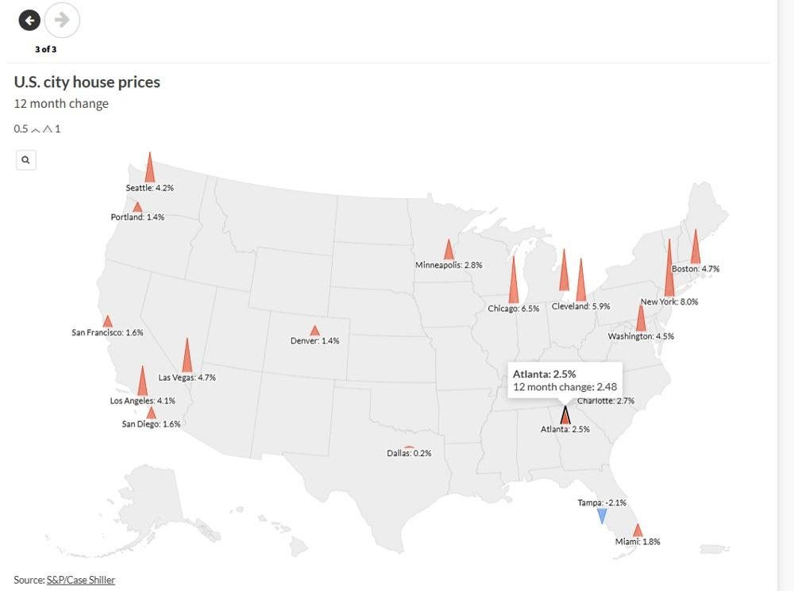

Figura 12. Las tres vistas: mapa de calor, series por ciudad y mapa geográfico.

D. Qué funciona y qué mejoraríamos
Cada representación responde a una pregunta distinta y eso es valioso: el mapa de calor muestra períodos compartidos, las líneas permiten seguir una ciudad y el mapa agrega ubicación. Pero al alternar entre tres pantallas, cada una con sus propias interacciones, cuesta mantener el hilo de la comparación. En la tercera, los triángulos y sus tamaños tampoco se leen tan fácilmente como los porcentajes escritos, sobre todo cuando las ciudades están próximas.
Preferiríamos dejar el mapa geográfico como consulta opcional y dar protagonismo a las dos primeras vistas. También ayudaría simplificar los símbolos, explicar mejor la diferencia entre cambio mensual e interanual y conservar una ciudad seleccionada al navegar, si la herramienta lo permite.

Declaración de uso de inteligencia artificial
Para el desarrollo de este trabajo utilizamos ChatGPT como herramienta de apoyo para organizar la información, comprender conceptos de visualización de datos y mejorar la redacción del informe. El análisis se realizó a partir de la exploración de los gráficos originales, la revisión de sus interacciones y las observaciones del equipo. Las interpretaciones, evaluaciones y propuestas de mejora fueron revisadas por sus integrantes.

